Информация
о проведении месячника оборонно-массовой
и спортивной работы
в МБОУ СОШ п. Дружба
(С 23 января по 23 февраля 2018 года )

С 23 января по 23 февраля 2018 года в школе прошёл традиционный месячник
оборонно - массовой работы. Для проведения мероприятий, в рамках месячника, был составлен план работы с целью повышения эффективности военно-патриотического воспитания учащихся. Для реализации этой цели был разработан план мероприятий, направленный на формирование у учащихся любви к своей Родине. Он предусматривал решение следующих задач:
- формирование эмоционально-волевых качеств гражданина - патриота России;
- создание условий для духовного и физического развития, повышение уровня физической подготовки подростков и юношей;
- воспитание стремления к сохранению и преумножению военного, исторического и культурного наследия;
- сохранение и передача героического наследия от старшего поколения к младшему, осознание глубинных связей поколений.
Месячник оборонно-массовой работы в школе, посвященный Дню защитников Отечества, был ориентирован на учащихся 1-11 классов.
Работа осуществлялась через целенаправленную деятельность руководителя спортивной работы Буракова В.М., классных руководителей.
В школе были проведены все запланированные мероприятия.
23 января на общешкольной линейке учащиеся школы были ознакомлены с планом проведения месячника оборонно-массовой и спортивной работы под девизом «Я помню! Я горжусь!».
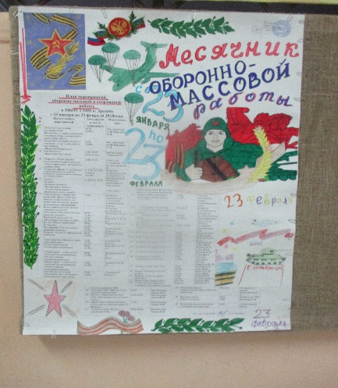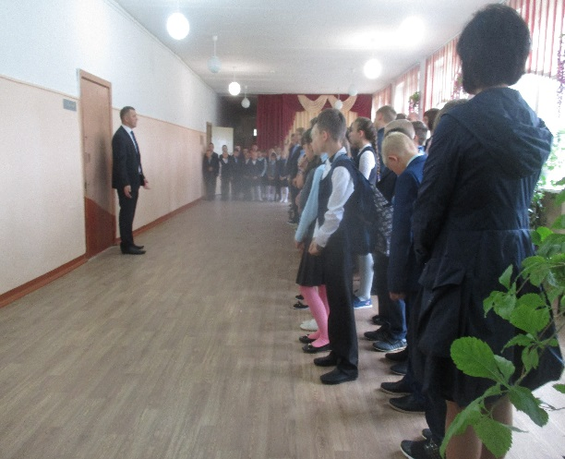
Значимые мероприятия в рамках месячника провели классные руководители 5а,6а классов (Тихобаева М. В.,Камбур Е. Х.) Они провели классный час, посвящённый памяти войнам-интернационалистам «Наши парни - лучше всех!» На мероприятие был приглашён участник боевых действий Чеченской войны Дедяев П. А., который рассказал о боевых действиях в Чечне.
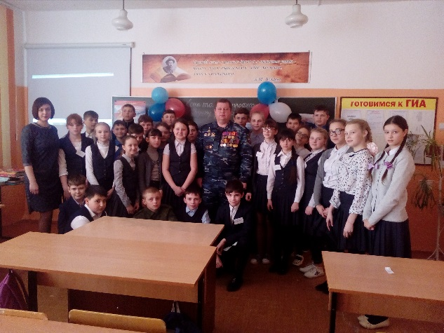
2 февраля в школе прошёл митинг, посвящённый 75 - летию разгрома советскими войсками немецко - фашистских войск в Сталинградской битве «Непокорённый Сталинград». В митинге приняли участие учащиеся 1-11 классов и работники СДК. Митинг открыл глава сельского поселения Поляков В. П. Он рассказал о героях Сталинградской битвы, об их подвигах. Учащиеся 2а класса рассказали трогательные стихи "Стоит на Волге город…"
Минутой молчания учащиеся почтили память погибших воинов. А после митинга совместно с главой сельского поселения учащиеся старших классов возложили цветы к Братской могиле. В этот день были проведены уроки Мужества «Славе Российской сиять без конца!»..

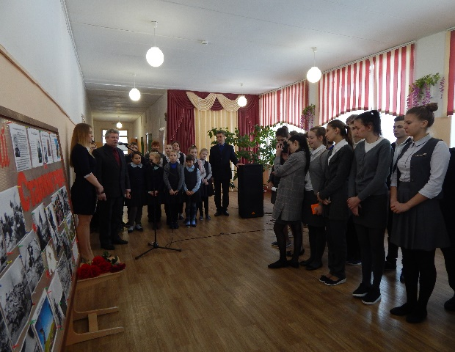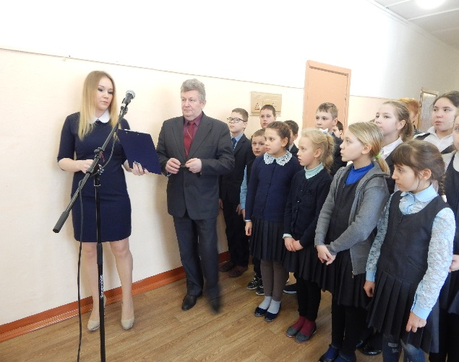
Во 2а классе (кл. руководитель Картавец Л. И.) провела памятный классный час: «Мы славим твое имя, герой»

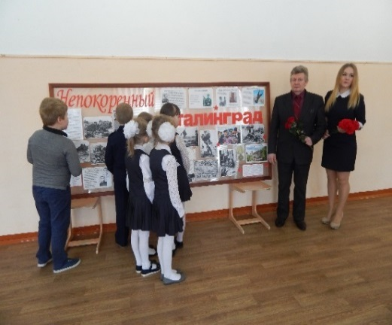
Ребята познакомились с выдающимися полководцами, вспомнили самые значимые битвы и сражения в истории нашего Отечества.

Подготовленная слайдовая презентация отразила участие трех поколений в страшных войнах: Великой Отечественной, Афганской и Чеченской. Учащиеся многое узнали и из истории праздника 23 февраля.
В 3а классе (кл. руководитель Рудая Т. Н.) провела классный час «Юные Защитники Отечества» А с учащимися 4а класса (кл. руководитель Маркелова Н. М.) провела час общения «Что мы знаем о воинских подвигах».
Учащиеся 5а класса (кл. руководитель Камбур Е. Х.) оформили информационный стенд «Святое дело-Родине служить!» и рассказывали о воинах земляках, прошедших тяжёлую и опасную службу в Афганистане.
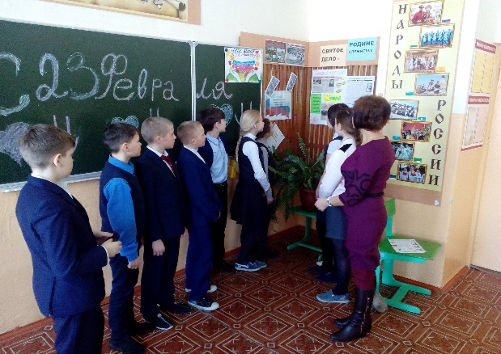

Ярким и запоминающимся стал Фестиваль «Дети мира против войны» (на трёх языках), который провела с учащимися,3а,6а,8а,9а,11а классов учитель английского языка Воскобойникова Е. Б. Данное мероприятие способствовало воспитанию у учащихся сострадания к людям, неприятия жестокости и насилия, чувства гордости за свою страну. В конце мероприятия, все учащиеся получили буклет «Нам нужен мир», где были отражены «Символы мира»

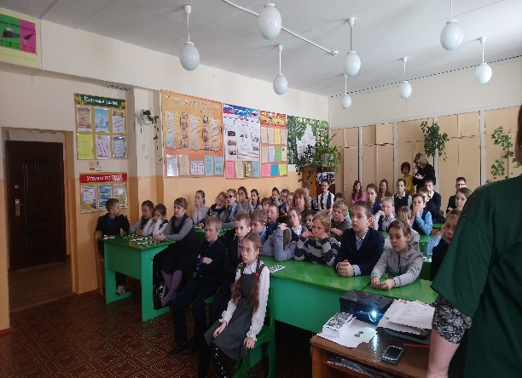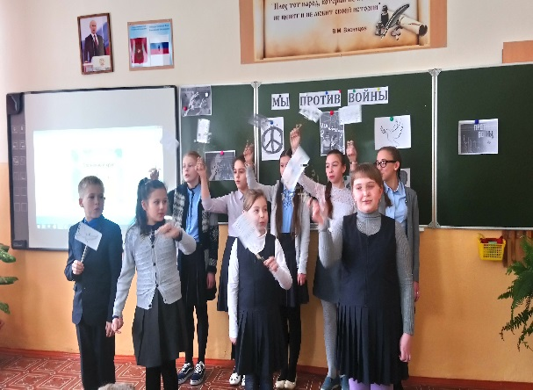

В рамках месячника было проведено много спортивных мероприятий. Учащиеся 1 класса совместно с детьми детского сада провели конкурсно - спортивную программу «Мы такие смелые, сильные, умелые!, где каждый смог показать свою силу, ловкость и сообразительность. В конце праздника каждый из участников получил грамоту. 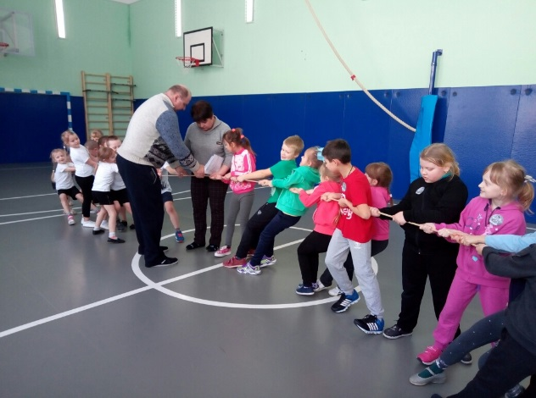 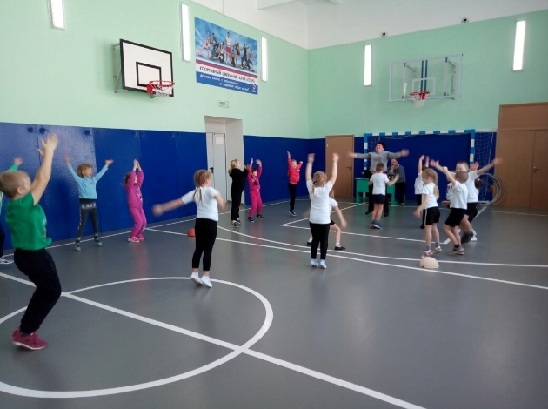

Корнеева Л. В. с учащимися коррекционных 1б-4б классов провели КТД «А, ну-ка мальчики!»

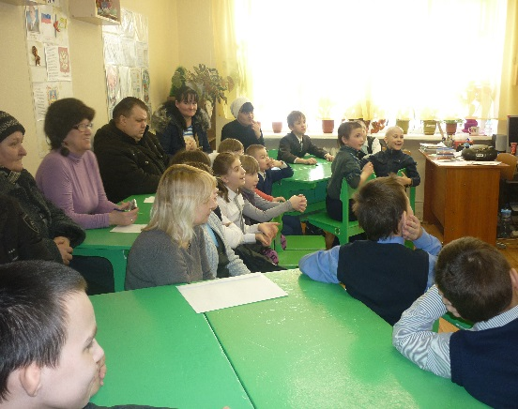

КТД «Рыцарский турнир» среди учащихся 5б-9б классов провела Дьяченко Н.Е. 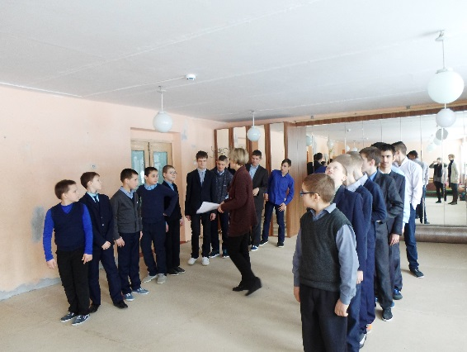 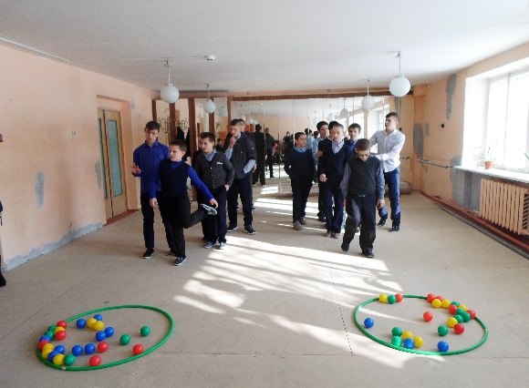

Все запланированные спортивные мероприятия, в рамках месячника оборонно - массовой работы были проведены согласно составленного плана.

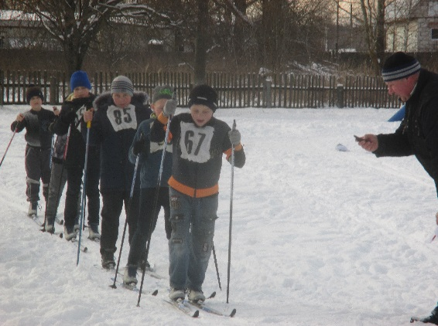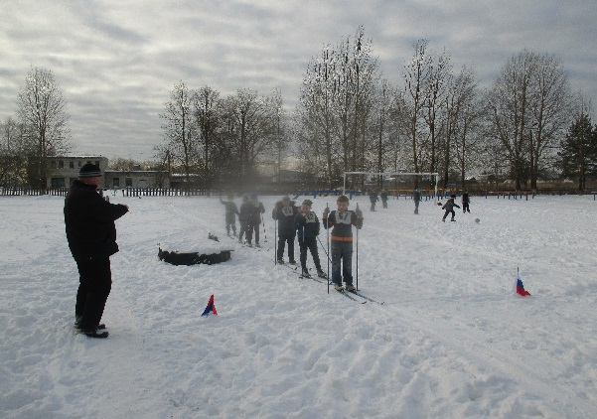

Лыжные гонки для 7-8 кл

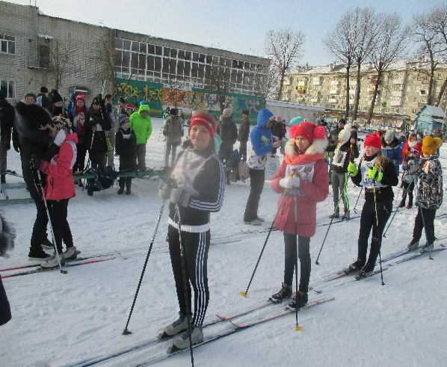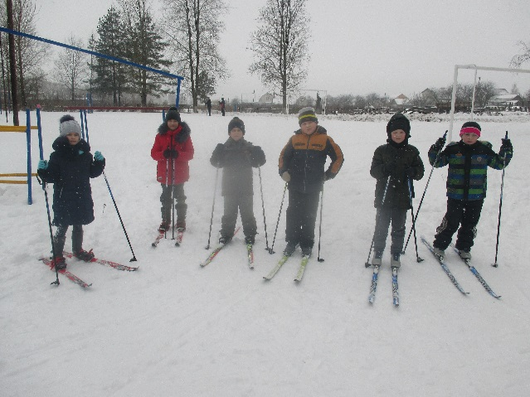
Эстафеты на лыжах 2-4 кл.

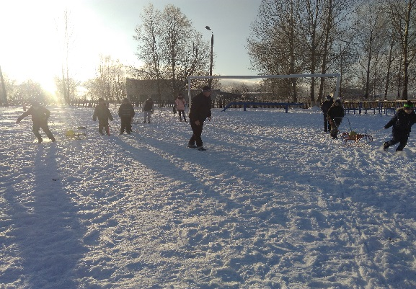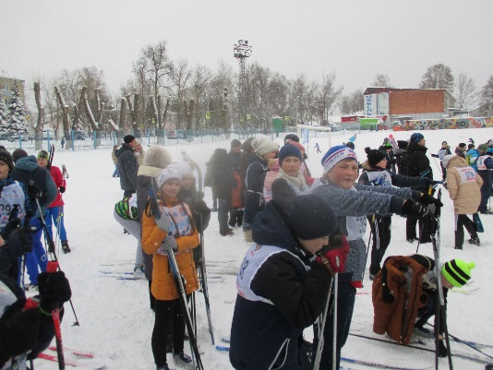
Эстафеты на санках для 2-7 кл. Лыжные гонки г.Дятьково

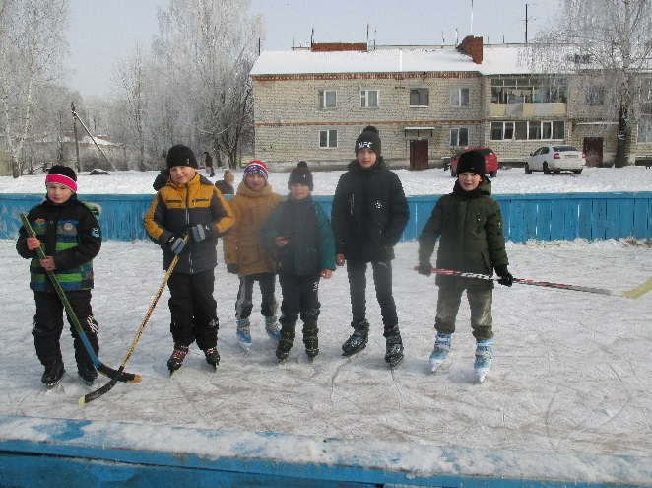 Игра в хоккей.Команда победителей 2а класса
22 февраля среди юношей 8-9 классов прошёл турнир «А, ну – ка, парни!», который был посвящен Дню Защитников Отчества. Парни, защищающие честь каждого из класса проходили испытания, в которые входили не только спортивные состязания, но и теоретические, где юноши отвечали на вопросы. По подведению итогов победителями стали парни 8 а класса.
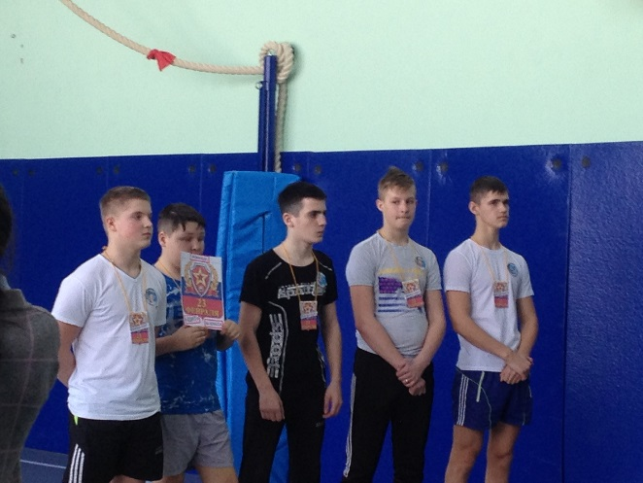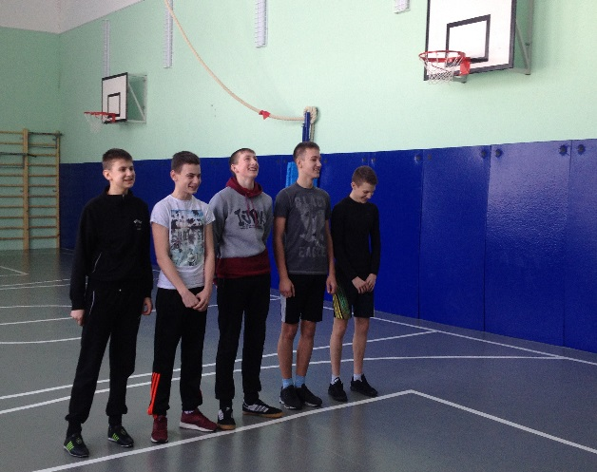
Команда юношей 8а класса Команда юношей 9а класса

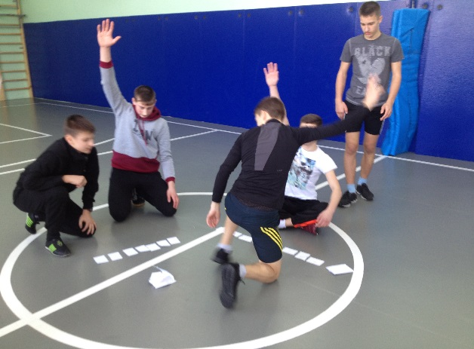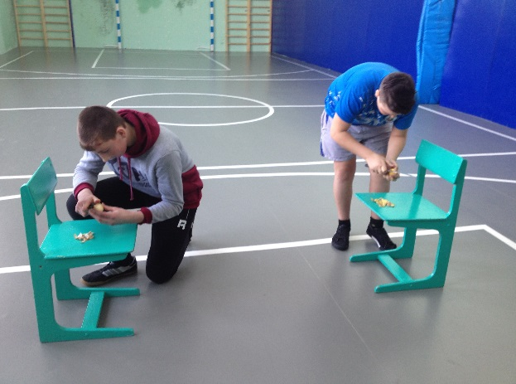

В рамках месячника учащиеся школы приняли участие в районном конкурсе патриотической песни «Пою мое Отечество».
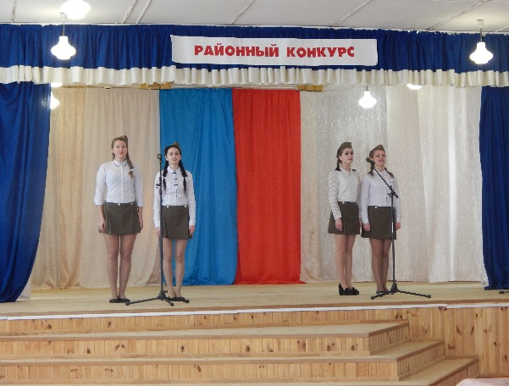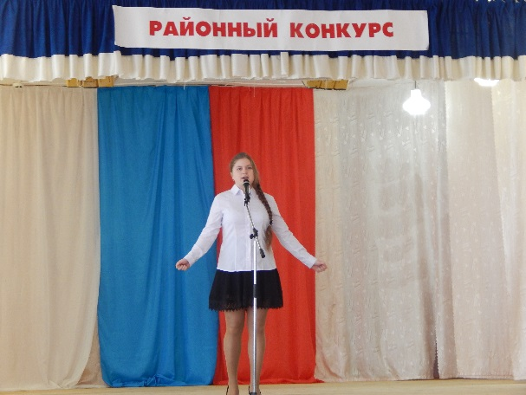
Все эти мероприятия способствовали формированию патриотизма и активной гражданской позиции учащихся, сплочению классных коллективов, затронули каждого ученика нашей школы, напомнили детям о смысле слов «РОДИНА», «ОТЕЧЕСТВО», «ЗАЩИТНИК». Все мероприятия были яркими, красочными, запоминающимися, и, что важнее всего, воспитывающими. Любовь и уважение к своей Родине, гордость за армию, которая всегда на высоте, которая, действительно, самая «несокрушимая и легендарная» - это то, что должны знать дети с юных лет и быть готовыми в будущем пополнить ряды защитников своей Родины. Месячник оборонно – массовой и спортивной работы, прошел насыщенно, разнообразно.

Зам. директора по ВР: Л. И. Кмртавец
Директор: А. М. Самуйленко
22.02.2018г.

